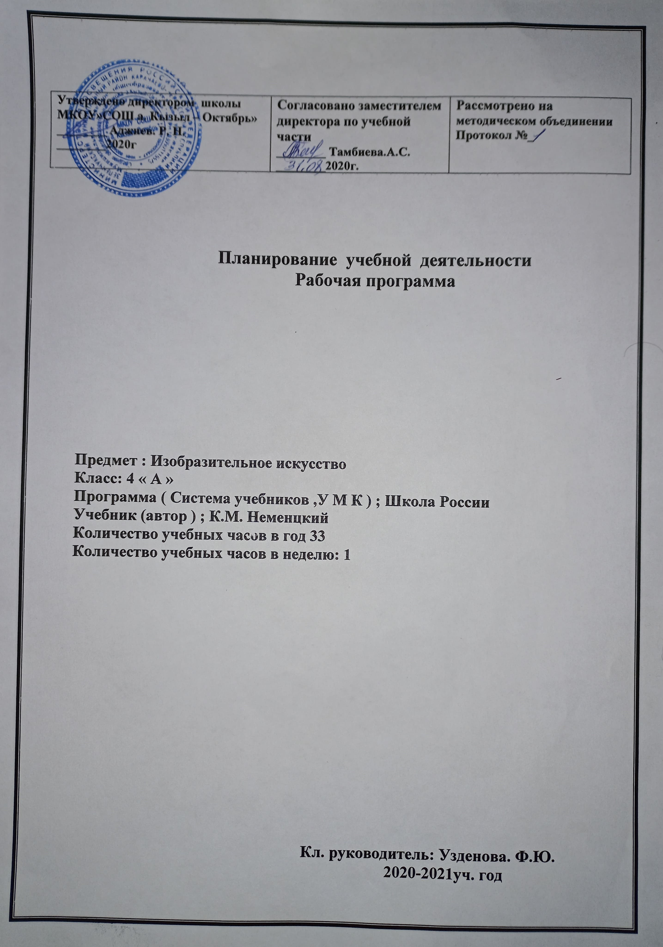

Аннотация к рабочей программе по изо

Рабочая программа составлена для изучения предмета «ИЗО» обучающимися 4 класса общеобразовательной школы в соответствии с требованиями Федерального государственного общеобразовательного стандарта начального общего образования, Примерных программ начального общего образования, на основе авторской программы по ИЗО Б.М. Неменского «Просвещение» 2011г.
Цели:
- воспитание эстетических чувств, интереса к изобразительному искусству; обогащение нравственного опыта, представлений о добре и зле; воспитание нравственных чувств, уважения к культуре народов многонациональной России и других стран; готовность и способность выражать и отстаивать свою общественную позицию в искусстве и через искусство;
- развитие воображения, желания и умения подходить к любой своей деятельности творчески, способности к восприятию искусства и окружающего мира, умений и навыков сотрудничества в художественной деятельности;
- освоение первоначальных знаний о пластических искусствах: изобразительных, декоративно-прикладных, архитектуре и дизайне — их роли в жизни человека и общества;
- овладение элементарной художественной грамотой; формирование художественного кругозора и приобретение опыта работы в различных видах художественно-творческой деятельности, разными художественными материалами; совершенствование эстетического вкуса.
Задачи:
– овладение знаниями элементарных основ реалистического рисунка, формирование навыков рисования с натуры, по памяти, по представлению, ознакомление с особенностями работы в области декоративно- прикладного и народного искусства, лепки и аппликации;
– развитие у детей изобразительных способностей, художественного вкуса, творческого воображения, пространственного мышления, эстетического чувства и понимания прекрасного, воспитание интереса и любви к искусству.
Общая характеристика учебного предмета
Курс разработан как целостная система введения в художественную культуру и включает в себя на единой основе всех основных видов искусств: изобразительных – живопись, графика, скульптура; конструктивных – архитектура, дизайн; различных видов ДПИ, народного искусства, а так же постижение роли художника в синтетических искусствах – искусстве книги, театре, кино и т.д. Они изучаются в контексте взаимодействия с другими искусствами, а так же в контексте конкретных связей с жизнью общества и человека.
Систематизирующим методом является выделение трех основных видов художественной деятельности для визуальных пространственных искусств:
-изобразительная художественная деятельность;
-декоративно-художественная деятельность;
-конструктивная художественная деятельность.
Предмет «Изобразительное искусство» предполагает сотворчество учителя и ученика; диалогичность; четкость поставленных задач и вариативность их решения; освоение традиций художественной культуры и импровизационный поиск личностно значимых смыслов.
Основные виды учебной деятельности - практическая художественно-творческая деятельность ученика и восприятие красоты окружающего мира и произведений искусства. Практическая художественно-творческая деятельность (ребенок выступает в роли художника) и деятельность по восприятию искусства (ребенок выступает в роли зрителя, осваивает опыт художественной культуры) имеют творческий характер. Учащиеся осваивают различные художественные материалы, инструменты, художественные техники.
Одна из задач – постоянная смена художественных материалов, овладение их выразительными возможностями. Многообразие видов деятельности стимулирует интерес учеников к предмету, изучению искусства и является необходимым условием формирования личности каждого.
Восприятие произведений искусств, предполагает развитие специальных навыков, чувств, а так же овладение образным языком искусств. Только в единстве восприятия произведений искусства и собственной творческой практической работы происходит формирование образного художественного мышления.
Особым видом деятельности учащихся является выполнение творческих проектов и презентаций. Для этого необходима работа со словарями, поиск разнообразной информации в Интернете.
Развитие художественно-творческого мышления учащихся строится на единстве двух его основ: развитие наблюдательности и развитие фантазии.
Место учебного предмета в учебном плане
В соответствии с образовательной программой учреждения, учебным планом школы на 2017/2018 учебный год на изучение курса «ИЗО» в 4 классе отведено 34 часа (из расчёта 1 учебный час в неделю, 34 учебные недели).

ПОЯСНИТЕЛЬНАЯ ЗАПИСКА
Рабочая программа по изобразительному искусству для 4 класса разработана и составлена в соответствии с:
- Федеральным законом от 29.12.2012 № 273-ФЗ «Об образовании в Российской Федерации»,
- Федеральным государственным образовательным стандартом начального общего образования (1-4 кл.) (2009г.);
Примерные программы
- Б.М. Неменский. Изобразительное искусство. Рабочие программы. Предметная линия учебников «Школа России». 1-4 классы

- Реализуется через УМК Л.А. Неменская. Изобразительное искусство для 4кл. нач. шк. В 2ч. -2-е изд.-М.: Просвещение, 2011. - 111с
Целью обучения изобразительному искусству в 4 Б классе является:
- формирование основ художественной культуры: представление о специфике изобразительного искусства, потребность в художественном творчестве и общении с искусством, первоначальные понятия о выразительных возможностях языка искусства;
- развитие образного мышление, наблюдательности и воображения, учебно-творческих способностей, эстетических чувств, формирование основ анализа произведения искусства; формирование эмоционально-ценностного отношения к миру, явлениям действительности и художественного вкуса;
- формирование навыков сотрудничества со взрослыми и сверстниками, вести диалог, участвовать в обсуждении значимых для человека явлений жизни и искусства, способность вставать на позицию другого человека; способствовать реализации собственного творческого потенциала, применяя полученные знания и представления об изобразительном искусстве для выполнения учебных и художественно практических задач, действовать самостоятельно при разрешении проблемно-творческих ситуаций в повседневной жизни.
Основными задачами реализации содержания курса являются:
Развивать способностей к художественно-образному, эмоционально-ценностному восприятию произведений изобразительного и музыкального искусства, выражению в творческих работах своего отношения к окружающему миру
Воспитывать устойчивого интереса к изобразительному творчеству; уважения к культуре и искусству разных народов, обогащение нравственных качеств, способности проявления себя в искусстве и формирование художественных и эстетических предпочтений;
развивать творческого потенциала ребенка в условиях активизации воображения и фантазии, способности к эмоционально-чувственному восприятию окружающего мира природы и произведений разных видов искусства; развитие желания привносить в окружающую действительность красоту; навыков сотрудничества в художественной деятельности;
осваивать разных видов пластических искусств: живописи, графики, декоративно-прикладного искусства, архитектуры и дизайна;
Место курса «Изобразительное искусство» в учебном плане:
На предмет «Изобразительное искусство» учебным планом МКОУ «СОШ а.Кызыл-Октябрь» отводится 34 часа 1 час в неделю, 34 недели.
1 четверть -8 часов; 2 четверть- 8 часов; 3четверть- 9 часов; 4четверть- 8 часов.
Логика изложения и содержания авторской программы Неменского Б.М. и рабочей программы по изобразительному искусству в 4 классе полностью соответствует требованиям федерального компонента государственного стандарта НОО, поэтому в авторскую программу по изобразительному искусству не внесено изменений.
Характеристика учебной дисциплины (курса)
Изобразительное искусство входит в предметную область «Искусство»
Результаты освоения предмета:
К концу обучения в 4 классе учащиеся смогут:
- анализировать и сравнивать произведения искусства по настроению, которые они вызывают, элементарно оценить их с точки зрения эмоционального содержания;
- сравнивать описания, произведения искусства на одну тему;
- обосновывать свое суждения, подбирать слова для характеристики своего эмоционального состояния и героя произведения искусства;
- высказывать предположение о сюжете по иллюстрации, рассказывать о воем любимом произведении искусства, герое, картине, спектакле, книге;
- фиксировать свое эмоциональное состояние, возникшее во время восприятия произведения искусства;
- сформировать представления о связи архитектуры с природой, знание архитектурных памятников своего региона, их истории;
- участвовать в обсуждении роли искусства в жизни общества и человека;
- понимать влияния природного окружения на художественное творчество и понимание природа как основы всей жизни человека;
- понимать зависимости народного искусства от природы и климатических особенностей местности, его связи с культурными традициями, мировоззрение народа;
- объяснять чем похожи и чем отличаются традиции разных народов в сказках, орнаменте, оформлении жилища;
- создавать образный портрет героя в разных видах и жанрах искусства - словесном, изобразительном, пластическом, музыкальном;
- развивать предложенную сюжетную линию;
Содержание курса:
№ | Тема урока | Часы | Характеристика основных видов деятельности учащихся
1 | Истоки родного искусства | 8 ч. | Характеризовать красоту природы родного края.  Изображать характерные особенности пейзажа родной природы. Использовать выразительные средства живописи для создания образов природы. Воспринимать и эстетически оценивать красоту русского деревянного зодчества. Характеризовать значимость гармонии постройки с окружающим ландшафтом. Объяснять особенности конструкции русской избы и назначение ее отдельных элементов.  Овладевать навыками конструирования — конструировать макет избы. Приобретать представления об особенностях национального образа мужской и женской красоты.  Понимать и анализировать конструкцию русского народного костюма.
2 | Древние города нашей земли | 7 ч. | Понимать и объяснять роль и значение древнерусской архитектуры.  Знать конструкцию внутреннего пространства древнерусского города (кремль, торг, посад).  Анализировать роль пропорций в архитектуре. Знать картины художников, изображающие древнерусские города.  Создавать макет древнерусского города.  Эстетически оценивать красоту древнерусской храмовой архитектуры. Знать и называть картины художником, изображающих древнерусских воинов - защитников Родины (В. Васнецов, И. Билибин, П. Корин и др.).
3 | Каждый народ - художник | 10 ч. | Обрести знания о многообразии представлений народов мира о красоте. Иметь интерес к иной и необычной художественной культуре.  Иметь представления о целостности и внутренней обоснованности различных художественных культур. Сопоставлять традиционные представления о красоте русской и японской женщин.  Понимать особенности изображения, украшения и постройки в искусстве Японии. Создавать образ праздника в Японии в коллективном панно.  Приобретать новые навыки в изображении природы и человека, новые конструктивные навыки, новые композиционные навыки.
4 | Искусство объединяет народы. | 9 ч. | Узнавать и приводить примеры произведений искусства, выражающих красоту материнства. Рассказывать о своих впечатлениях от общения с произведениями искусства, анализировать выразительные средства произведений. Создавать в процессе творческой работы эмоционально выразительный образ пожилого человека (изображение по представлению на основе наблюдений). Эмоционально откликаться на образы страдания в произведениях искусства, пробуждающих чувство печали и участия. Рассказывать о своих впечатлениях от общения с произведениями искусства, анализировать выразительные средства произведений.
 | Итого: | 34 ч.

Формой организации учебной деятельности является урок, придерживаясь типологии уроков по ФГОС.
1. Урок открытия нового знания (ОНЗ).
2. Урок отработки умений и рефлексии.
3. Урок творчества (урок – исследование).
4. Уроки построения системы знаний (общеметодологической направленности).
5. Уроки развивающего контроля.
Также используются уроки – экскурсии, уроки – путешествия. Это отражено в поурочном планировании.
Календарно – тематическое планирование

№ урока | Тема урока | К-во часов | Материально-техническое и информационно-техническое обеспечение | Д/З | Дата
1 | Пейзаж родной земли. | 1 | Учебник, иллюстрации разных художников-пейзажистов | Найти изображение русской избы. | 07.09
2 | Деревня – деревянный мир. | 1 | Презентация учителя. | Оформить рисунок | 14.09
3 | Украшение деревянных построек и их значение. | 1 | Презентация учителя. | Дорисовать в цвете | 21.09
4 | Образ традиционного русского дома.  Выставка работ | 1 | Презентация учителя. | Найти иллюстрации крестьянских образов. | 28.09
5 | Образ красоты человека. Женский портрет.  урок с использованием ТСО | 1 | Презентация учителя. | Подготовить рассказ, презентацию. | 5.10
6 | Образ красоты человека. Мужской портрет. | 1 | Презентация учителя. | Оформить рисунок | 12.10
7 | Народные праздники.  Коллективное панно. | 1 | Презентация учителя. | Дорисовать в цвете | 19.10
8 | Обобщение темы «Истоки родного искусства» урок открытых мыслей | 1 | Презентация учителя. | Подготовить рассказ, | 26.10
9 | Родной угол. | 1 | Презентация учителя. | Найти изображения древних городов | 9.11
 |  |  | Древние города нашей земли-7часов
1 | Древние соборы. | 1 | Презентация учителя. | рассказ, презентацию. | 16.11
2 | Города Русской земли.  Выставка работ | 1 | Презентация учителя. | рассказ, презентацию. | 23.11
3 | Древние воины – защитники.  урок с использованием ТСО | 1 | Презентация учителя, рассказы | Подготовить рассказ, | 30.11
4 | Новгород. Псков. Владимир и Суздаль. Москва.  урок с использованием ТСО | 1 | Презентация учителя. | Оформить рисунок | 7.12
5 | Узорочье теремов. | 1 | Презентация учителя. | Дорисовать в цвете | 14.12
6 | Пир в теремных палатах  Коллективная работа | 1 | Презентация учителя. | рассказ, презентацию. | 21.12
7 | Страна восходящего солнца  урок открытых мыслей | 1 |  | Собрать материалы о Японии. | 28.12
1 | Образ художественной культуры Японии. | 1 | Презентация учителя. | Подготовить рассказ, | 11.01
2 | Образ художественной культуры Японии. | 1 | Сообщение учеников | Подготовить сообщение о древнем соборе. | 18.01
3 | Народ гор и степей.  Выставка работ | 1 | Презентация учителя. | Оформить рисунок | 25.01
4 | Народ гор и степей. | 1 | Презентация учителя. | Дорисовать в цвете | 1.02
5 | Города в пустыне | 1 | Презентация учителя. | Подготовить рассказ, | 8.02
6 | Древняя Эллада.  урок с использованием ТСО | 1 | Презентация учителя. | рассказ, презентацию. | 15.02
7 | Древняя Эллада.  Выставка работ | 1 | Презентация учителя. | Подготовить рассказ, | 22.02
8 | Европейские города средневековья  урок с использованием ТСО | 1 | Презентация учителя. | Оформить рисунок | 15.03
9 | Европейские города средневековья  Коллективная работа | 1 | Презентация учителя. | Дорисовать в цвете | 22.03
10 | Многообразие художественных культур в мире | 1 | Презентация учителя. | Подготовить рассказ | 5.04
1 | Материнство урок открытых мыслей | 1 | Презентация учителя. | Оформить рисунок | 12.04
2 | Материнство  Выставка работ | 1 | Презентация учителя. | Дорисовать в цвете | 19.04
3 | Мудрость старости | 1 | Презентация учителя. | Подготовить рассказ | 26.04
4 | Сопереживание | 1 | Презентация учителя. | рассказ, презентацию | 3.05
5 | Герои – защитники  Выставка работ | 1 | Презентация учителя. | Оформить рисунок | 10.05
6 | Юность и надежды | 2 | Презентация учителя. | Дорисовать в цвете | 17.05
7 | Искусство народов мира  урок с использованием ТСО | 1 | Презентация учителя. | рассказ, презентацию | 24.05
8 | Искусство народов мира | 1 | Презентация учителя. | Подготовить рассказ | 30.05

Материально – техническое обеспечение
Библиотечный фонд | Б.М. Неменский. Изобразительное искусство. Рабочие программы 4 класс-Москва «Просвещение» 2012  Неменская Л.А. Изобразительное искусство. Каждый народ – художник.: учебник для 4 класса – М., Просвещение, 2014 г  Давыдова М.А. Изобразительное искусство. Поурочные разработки. М., ВАКО, 2014 г.
Печатные пособия | Таблицы к основным разделам курса.  Наборы предметных и сюжетных картинок.
Технические средства обучения | Доска с набором приспособлений для крепления таблиц.  Интерактивная доска SMART, персональный компьютер.  Мультимедийный проектор
Оборудование класса | Парты  Стол учительский  Настенные доски
График обязательных работ

 | 1 четверть | дата | 2 четверть | дата | 3 четверть | дата | 4 четверть | дата | За год
Выставка работ | 1 | 28.09 | 1 | 23.11 | 2 | 25.01  22.02 | 2 | 19.04  10.05 | 6
Коллективная работа | 1 | 19.10 | 1 | 21.12 | 1 | 22.03 |  |  | 3

Список литературы
при подготовке программы:
Федеральный государственный общеобразовательный стандарт.
Б.М. Неменский. Изобразительное искусство. Рабочие программы 4 класс-Москва «Просвещение» 2012
Планируемые результаты НОО под редакцией Ковалевой, Логиновой. Просвещение, 2010
Неменская Л.А. Изобразительное искусство. Каждый народ – художник.: учебник для 4 класса – М., Просвещение, 2014 г
Для учителя:
Неменская Л.А. Изобразительное искусство. Каждый народ – художник.: учебник для 4 класса – М., Просвещение, 2014 г
Программы начального общего образования. В 2 ч. Ч. 1-2 – е изд. – М.: Просвещение, 2011.-526с.
Для учащихся:
Неменская Л.А. Изобразительное искусство. Каждый народ – художник.: учебник для 4 класса – М., Просвещение, 2014 г

Приложение
Критерии и нормы отметки по изобразительному искусству.
Этапы оценивания детского рисунка:
1. как решена композиция: как организована плоскость листа, как согласованы между собой все компоненты изображения, как выдержана общая идея и содержание;
2. характер формы предметов: степень сходства изображения с предметами реальной действительности или умение подметить и передать в изображении наиболее характерное;
3. качество конструктивного построения: как выражена конструктивная основа формы, как связаны детали предмета между собой и с общей формой;
4. владение техникой: как ученик пользуется карандашом, кистью, как использует штрих, мазок в построении изображения, какова выразительность линии, штриха, мазка;
5. общее впечатление от работы. Возможности ученика, его успехи, его вкус.
Критерии оценивания знаний и умений
Оценка «5» - поставленные задачи выполнены быстро и хорошо, без ошибок; работа выразительна интересна.
Оценка «4»- поставленные задачи выполнены быстро, но работа не выразительна, хотя и не имеет грубых ошибок.
Оценка «3»- поставленные задачи выполнены частично, работа не выразительна, в ней можно обнаружить грубые ошибки.
Оценка «2»- поставленные задачи не выполнены

